**Бокет (Сушко) Полония (Bokietowa Połonija z Suszkow)**

10 ноября 1818 г – венчание с молодым Яном Бокетом с деревни Горелое (НИАБ 136-13-920, лист 25об, №9/1818-б (ориг)).

12 октября 1819 г – крещение сына Змитрока (НИАБ 136-13-894, лист 103, №54/1819-р (ориг)).

**НИАБ 136-13-920:** Лист 25об. **Метрическая запись №9/1818-б (ориг).**

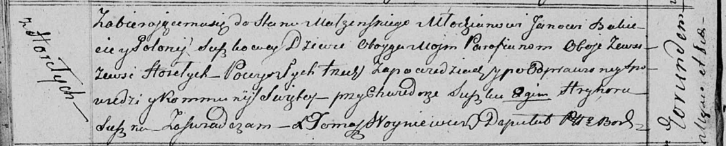

Осовская Покровская церковь. 10 ноября 1818 года. Запись о венчании.

Bakiet Jan – жених, молодой, парафии Осовской, с деревни Горелое.

Suszkowna Połonija – невеста, девка, парафии Осовской, с деревни Горелое.

Suszko Chwiedor – свидетель.

Suszko Hryhor – свидетель.

Woyniewicz Tomasz – ксёндз.

**НИАБ 136-13-894:** Лист 103. **Метрическая запись №54/1819-р (ориг).**

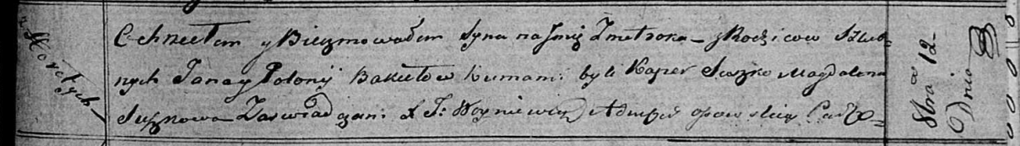

Осовская Покровская церковь. 12 октября 1819 года. Метрическая запись о крещении.

Bokiet Zmitrok – сын родителей с деревни Горелое.

Bokiet Jan – отец.

Bokietowa Połonija – мать.

Suszko Kasper – кум.

Suszkowa Magdalena – кума.

Woyniewicz Tomasz – ксёндз.